  - függelék
a 3 /2019. (II.28.) önkormányzati rendelethez

Településkép védelme szempontjából kiemelt területek
      - Táj- és természetvédelem alatt álló területek

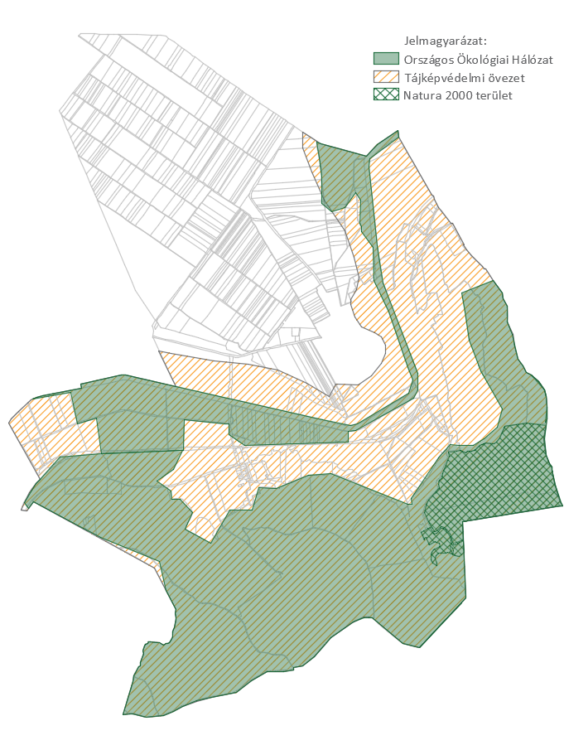
      - Örökségvédelemmel érintett területek

Műemlékek:
törzsszám | azonosító | védelem fajtája | hrsz | cím | név
4143 | 8659 | Műemlék | 1 | Petőfi Sándor utca | R. k. templom (Szent Lőrinc)
4143 | 22178 | Műemléki környezet |  |  | R. k. templom (Szent Lőrinc) ex-lege műemléki környezete

Régészeti területek:
azonosító | település | szám | régészeti védelem | név
23758 | Kurd | 5 | régészeti lelőhely | Sarok
23759 | Kurd | 6 | régészeti lelőhely | Kenderföld
23419 | Kurd | 8 | régészeti lelőhely | Sánci-dűlő
58945 | Kurd | 9 | régészeti lelőhely | Kálvária
89179 | Kurd | 10 | régészeti lelőhely | Sánci-dűlő alatt
89181 | Kurd | 11 | régészeti lelőhely | Majorságok között
89183 | Kurd | 12 | régészeti lelőhely | Szőlőhegy alatt
92289 | Kurd | 13 | régészeti lelőhely | Csurgópuszta
92295 | Kurd | 14 | régészeti lelőhely | Leperdi rét

  - függelék
a 3 /2019. (II.28.) önkormányzati rendelethez

Telepítésre nem javasolt, idegenhonos inváziós fajok jegyzéke
A Duna-Dráva Nemzeti Park Igazgatóság adatszolgáltatása alapján
 | Magyar név | Tudományos név
1. | fehér akác | Robinia pseudoacacia
2. | mirigyes bálványfa | Ailanthus altissima
3. | keskenylevelű ezüstfa | Elaeagnus angustifolia
4. | zöld juhar | Acer negundo
5. | amerikai kőris | Fraxinus americana
6. | kései meggy | Prunus serotina
7. | kanadai nyár | Populus x canadensis
8. | nyugati ostorfa | Celtis occidentalis
9. | cserjés gyalogakác | Amorpha fruticosa
10. | kisvirágú nebáncsvirág | Impatiens parviflora
11. | bíbor nebáncsvirág | Impatiens grandiflora
12. | japánkeserűfű-fajok | Fallopia spp.
13. | magas aranyvessző | Solidago gigantea
14. | kanadai aranyvessző | Solidago canadensis
15. | közönséges selyemkóró | Solidago canadensis
16. | ürömlevelű parlagfű | Ambrosia artemisiiflora
17. | arany ribiszke | Ribes aureum
18. | adventív szőlőfajok | Vitis-hibridek
19. | vadszőlőfajok | Parthenocissus spp.
20. | süntök | Echinocystis lobata
21. | észak-amerikai őszirózsák | Aster spp.
22. | magas kúpvirág | Rudbeckia laciniata
23. | vadcsicsóka | Helianthus tuberosus s. l.
24. | olasz szerbtövis | Xanthium strumaium subsp. italicum
25. | amerikai karmazsinbogyó/amerikai alkörmös | Phytholacca americana
26. | kínai karmazsinbogyó/kínai alkörmös | Phytholacca esculenta
27. | japán komló | Humulus japonicus
28. | átoktüske | Cenchrus incertus
29. | nem hazai tündérrózsa fajok
30. | kanadai átokhínár | Elodea canadensis
31. | aprólevelű átokhínár/vékonylevelű átokhínár | Elodea nuttallii
32. | moszatpáfrányfajok | Azolla mexicana, Azolla filiculoides
33. | borfa/ tengerparti seprűcserje | Baccharis halimifolia
34. | karolinai tündérhínár | Cabomba caroliniana
35. | közönséges vízijácint | Eichhornia crassipes
36. | perzsa medvetalp | Heracleum persicum
37. | kaukázusi medvetalp | Heracleum mantegazzianum
38. | Szosznovszkij-medvetalp | Heracleum sosnowskyi
39. | hévízi gázló | Hydrocotyle ranunculoides
40. | nagy fodros-átokhínár | Lagarosiphon major
41. | nagyvirágú tóalma | Ludwigia grandiflora
42. | sárgavirágú tóalma | Ludwigia peploides
43. | sárga lápbuzogány | Lysichiton americanus
44. | közönséges süllőhínár | Myriophyllum aquaticum
45. | felemáslevelű süllőhínár | Myriophyllum heterophyllum
46. | keserű hamisüröm | Parthenium hysterophorus
47. | ördögfarok keserűfű | Persicaria perfoliata
48. | kudzu nyílgyökér | Pueraria montana
49. | aligátorfű | Alternanthera philoxeroides
50. | óriásrebarbara | Gunnera tinctoria
51. | tollborzfű | Pennisetum setaceum
52. |  | Alternanthera philoxeroides

